RS66
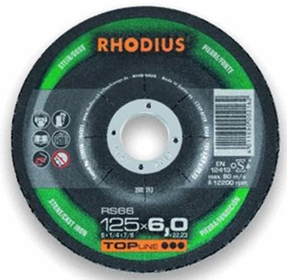
Bij het slijpen van steen, natuur- of kunststeen, ontstaat vaak een sterke stofontwikkeling. Het wordt daarom in elk geval aangeraden om gebruik te maken van geschikte adembescherming want zowel natuurlijke als kunstmatig gefabriceerde steen kan schadelijk kwartsstof bevatten.
RS66 C24P-BF29
100 x 7,0 x 16,00 |  | 25 | 200382
115 x 7,0 x 22,23 |  | 25 | 200386
125 x 7,0 x 22,23 |  | 25 | 200393
180 x 7,0 x 22,23 |  | 10 | 200403
230 x 7,0 x 22,23 |  | 10 | 200413
Toepassing: steen

